PEMERINTAH KABUPATEN BERAU
DINAS PENDIDIKAN
SMK NEGERI 1 BERAU
JL.PEMUDA NO.669 TANJUNG REDEB.
TELP. 0554-21097. FAX. 0554-25450 KP. 77311 KALIMANTAN TIMUR
Website: smkn1berau.siap.sekolah.com, Email: smkn1berau@yahoo.co.id

LAPORAN PRAKTIK KERJA INDUSTRI

TIM PENULIS:

- ARDILLA (6003)

- MADURANI (6016)

- RIZQIA NUR O. (6027)

- YUSRIL BANU R. (6034)

SISWA DAN SISWI SMK NEGERI 1 BERAU
JURUSAN AKUNTANSI
KATA PENGANTAR

Puji syukur kami panjatkan kehadirat Tuhan Yang Maha Esa atas rahmat dan hidayah-Nya sehingga tim penulis dapat menyelesaikan kegiatan Praktik Kerja Industri (PRAKERIN) pada Kantor Pelayanan Perbendaharaan Negara Tanjung Redeb.
Berjalannya pelaksanaan Praktik Kerja Industri (PRAKERIN) sampai tersusunnya laporan ini berkat dukungan, masukan serta saran dari para pembimbing dan pihak terkait lainnya. Oleh karena itu, penulis mengucapkan terima kasih yang sebesar-besarnya kepada:

- Orang tua dan keluarga penulis yang telah banyak memberikan semangat, doa, motivasi, serta dukungan bagi penulis agar Praktik Kerja Industri (PRAKERIN) yang dikerjakan dapat berjalan lancar dan benar.
- Ibu Fathonah, S.Pd, M.P sebagai Kepala SMK Negeri 1 Berau yang mendukung adanya Praktik Kerja Industri (PRAKERIN) siswa-siswi SMK Negeri 1 Berau.
- Ibu Kartika Lini Baya, S.Pd sebagai pembimbing siswa Praktik Kerja Industri (PRAKERIN) yang telah memberikan pengawasan dan pengarahan kepada siswa-siswi yang melaksanakan praktik di Kantor Pelayanan Perbendaharaan Negara Tanjung Redeb.
- Seluruh Pejabat dan Karyawan Kantor Pelayanan Perbendaharaan Negara Tanjung Redeb yang senantiasa membimbing kami dan mengajarkan hal-hal baru kepada penulis.
- Seluruh guru beserta staf Tata Usaha SMK Negeri 1 Berau yang telah bekerja membantu sehingga Program Praktik Kerja Industri (PRAKERIN) ini berjalan dengan lancar.
- Teman-teman seperjuangan Praktik Kerja Industri (PRAKERIN) dan keluarga besar XI Akuntansi 2 yang banyak membantu dan memberi semangat kepada penulis.
Penulis berharap segala sesuatu yang diperoleh selama melaksanakan kegiatan Praktik Kerja Industri (PRAKERIN) di Kantor Pelayanan Perbendaharaan Negara Tanjung Redeb dapat berguna dan dapat kami terapkan di kehidupan sekolah, dunia kerja, maupun dunia industri nantinya.

Tanjung Redeb, April 2016
Tim Penulis,

DAFTAR ISI

HALAMAN JUDUL i
KATA PENGANTAR ii
DAFTAR ISI iv
BAB I PENDAHULUAN 1
- Latar Belakang Kegiatan 1
- Tujuan Kegiatan 1
- Tempat Pelaksanaan Kegiatan 2
- Waktu Pelaksanaan Kegiatan 3
- Landasan Hukum 3
BAB II DATA DAN FAKTA 4
- Sejarah Singkat 4
- Struktur Organisasi 6
- Divisi Kerja Organisasi 7
- Visi dan Misi 8
- Sumber Daya Manusia 9
BAB III PEMBAHASAN 11
- Uraian Kegiatan 11
- Pelaksanaan Kegiatan 12
BAB IV PENUTUP 15
- Simpulan 15
- Saran 15
DAFTAR PUSTAKA 16

BAB 1
PENDAHULUAN

- LATAR BELAKANG KEGIATAN
Praktik Kerja Industri adalah suatu kegiatan dari sekolah kejuruan yang memberikan kesempatan kepada peserta didik untuk merasakan pengalaman di lapangan kerja yang sebenarnya. Kegiatan Praktik Kerja Industri ini memadukan secara sistematik dan sinkron antara program pendidikan kejuruan di sekolah dan program pengusahaan di tempat praktik. Kegiatan ini memiliki tujuan untuk memberikan kompetensi keahlian pada peserta kegiatan Praktik Kerja Industri.
Kompetensi keahlian tersebut hanya dapat dibentuk melalui tiga unsur utama yaitu ilmu pengetahuan, teknik, dan kiat. Ilmu pengetahuan dan teknik dipelajari dalam kegiatan di sekolah, akan tetapi hal itu dapat dikuasai melalui proses pengerjaan langsung pada bidang profesi itu sendiri. Pendidikan sistem ganda dilaksanakan untuk memenuhi kebutuhan tenaga kerja yang profesional di bidangnya.
Melalui pendidikan sistem ganda diharapkan dapat menciptakan tenaga kerja yang profesional. Laporan ini bertujuan untuk memenuhi tugas dan dapat menerapkan ilmu yang didapat selama praktik kerja industri.

- TUJUAN KEGIATAN

Pendidikan Sistem Ganda merupakan suatu kegiatan di luar sekolah dimana sekolah memerlukan bantuan dari pihak terkait, seperti pelaku dunia usaha atau instansi-instansi lainnya. Pihak terkait tersebut diharapkan dapat bekerja sama untuk membantu dan membina siswa peserta Kegiatan Praktek Kerja Industri agar dapat menjalankan tugasnya dengan baik dan sesuai dengan yang diharapkan. Panitia Kegiatan Praktik Kerja Industri (dalam hal ini pihak sekolah) juga akan membagi lokasi Kegiatan Praktik Kerja Industri sesuai dengan kemampuan dan keahlian masing-masing peserta.

Tujuan Kegiatan Praktik Kerja Industri adalah:
- Memberikan kesempatan kepada siswa-siswi untuk terjun ke dunia industri;
- Sebagai salah satu syarat bagi siswa-siswi dalam pelaksanaan Ujian Akhir Sekolah (UAS) dan Ujian Akhir Nasional (UAN);
- Membiasakan peserta Kegiatan Praktik Kerja Industri dengan budaya dan kondisi kerja di lingkungan masyarakat;
- Memberikan kesempatan bagi siswa-siswi untuk mendapatkan pengalaman di dunia usaha dan/atau pekerjaan sebagai bekal saat terjun di dunia kerja dan masyarakat setelah lulus sekolah;
- Menerapkan disiplin kerja dan bertanggung jawab dalam melaksanakan pekerjaan;
- Siswa dapat menerapkan teori-teori dalam bekerja yang telah dipelajari di sekolah;
- Siswa memperoleh pengalaman secara langsung mengenai kegiatan operasional yang ada di Kantor Pelayanan Perbendaharaan Negara Tanjung Redeb.

- TEMPAT PELAKSANAAN KEGIATAN

Berdasarkan keputusan yang telah ditentukan oleh pihak sekolah, tim penulis ditempatkan di Kantor Pelayanan Perbendaharaan Negara Tanjung Redeb yang berlokasi di Jalan Milono No. 02, Kecamatan Tanjung Redeb, Kabupaten Berau Provinsi Kalimantan Timur.

- WAKTU PELAKSANAAN KEGIATAN

Berdasarkan kurikulum yang berlaku di Sekolah Menengah Kejuruan Negeri 1 Berau, Kegiatan Praktik Kerja Industri dilaksanakan selama 3 (tiga) bulan dan di tahun ini hanya ada 1 (satu) gelombang.
Periode pelaksanaan Praktik Kerja Industri adalah tanggal 7 Januari 2016 sampai dengan 7 April 2016. Kegiatan Praktik Kerja Industri dilaksanakan oleh:
- Kelas XI Jurusan Akuntansi 1
- Kelas XI Jurusan Akuntansi 2
- Kelas XI Jurusan Pengelolaan Usaha Retail
- Kelas XI Jurusan Tata Busana
- Kelas XI Jurusan Tata Boga
- Kelas XI Jurusan Multimedia 1
- Kelas XI Jurusan Multimedia 2

- LANDASAN HUKUM

Pelaksanaan Kegiatan Praktik Kerja Industri berdasarkan pada ketentuan-ketentuan yang tertuang dalam beberapa peraturan berikut:
- Undang-Undang Nomor 2 Tahun 1989 tentang Pendidikan Nasional;
- Peraturan Pemerintah Nomor 29 Tahun 1990 Tentang Pendidikan Menengah;
- Peraturan Pemerintah Nomor 39 Tahun 1992 tentang Peran Serta Masyarakat dalam Pendidikan Nasional;
- Keputusan Menteri Pendidikan dan Budaya Nomor 0490/U/1992 tentang Sekolah Menengah Kejuruan;
- Keputusan Menteri Pendidikan dan Budaya Nomor 080/U/1993 tentang Kurikulum SMK, dimana penyelenggaraan pendidikan dilaksanakan melalui 2 (dua) jalur, yaitu: Pendidikan Sekolah dan Pendidikan Luar Sekolah (PLS).
BAB II
DATA DAN FAKTA

SEJARAH SINGKAT
KPPN Tanjung Redeb mulai dipersiapkan sejak Nopember 2001 dengan nama KPKN (Kantor Perbendaharaan dan Kas Negara) melalui Tim Detasering dari Kanwil Ditjen Anggaran Samarinda, dengan menempati bangunan pinjam pakai dari Pemerintah Daerah Kab. Berau yaitu eks. Kantor Perindustrian di Jalan Mangga II No. 53.
Sejak tahun 2004, KPPN Tanjung Redeb telah memiliki gedung sendiri di Jalan Milono Nomor 2 yang ditempati sampai sekarang. Seiring proses reformasi, pada tahun 2005, nama KPKN diganti menjadi KPPN (Kantor Pelayanan Perbendaharaan Negara) Tanjung Redeb dan berada di bawah naungan Direktorat Jenderal Perbendaharaan, Kementerian Keuangan Republik Indonesia. Berkaitan dengan penerapan layanan prima, sejak tanggal 1 Juli 2009, KPPN Tanjung Redeb telah melakukan uji coba pelaksanaan Standar Operating Procedures (SOP) KPPN Percontohan dengan kondisi sarana dan prasarana yang terbatas.
Demi mendukung terwujudnya pelayanan prima kepada semua mitra kerja dengan sarana dan prasarana pendukung yang telah optimal, terhitung sejak 28 Oktober 2010 telah dilaksanakan launching penerapan SOP KPPN Percontohan oleh Bupati Berau, dan pelaksanaan SOP ini berlaku hingga saat ini meliputi sumber daya manusia, layout ruangan, hardware dan software, sarana dan prasarana yang ada. Tuntutan masyarakat akan pengelolaan anggaran negara yang transparan, akuntabel, terintegrasi, dan berbasis kinerja merupakan faktor pendorong bagi pemerintah untuk melaksanakan reformasi selain kebutuhan internal pemerintah sendiri.
Sebagai pioner, Kementerian Keuangan telah memulai proses reformasi birokrasi sejak tahun 2004. Perubahan yang dilaksanakan mencakup aspek penataan organisasi, perbaikan proses bisnis, dan peningkatan manajemen sumber daya manusia. Hal inilah yang menjadi blue print sebuah sistem perbendaharaan modern yaitu Sistem Perbendaharaan dan Anggaran Negara (SPAN) sebagai suatu sistem berbasis teknologi informasi yang ditujukan untuk mendukung pencapaian prinsip-prinsip pengelolaan anggaran tersebut. Seluruh proses yang terkait dengan pengelolaan anggaran yang meliputi penyusunan anggaran, manajemen dokumen anggaran, manajemen komitmen pengadaan barang dan jasa, manajemen pembayaran, manajemen penerimaan negara, manajemen kas dan pelaporan diintegrasikan ke dalam SPAN. Perubahan yang paling mendasar yang diusung SPAN adalah otomasi proses bisnis yang dijalankan di Ditjen Anggaran dan Ditjen Perbendaharaan.
Proses-proses yang sifatnya pengulangan (repetition) yang selama ini dilaksanakan secara manual akan diotomasi oleh sistem. Perubahan lainnya adalah penggunaan database tunggal yang sebelumnya berdiri sendiri-sendiri baik di tingkat pusat, unit vertikal maupun satuan kerja dan pembakuan business rules untuk semua proses serta analisis. Dimulai pada tanggal 2 Februari 2015 KPPN Tanjung Redeb telah melaksanakan roll out SPAN secara penuh dalam pelaksanaan anggaran tahun 2015 dan perubahan ini menuntut perbaikan pada proses bisnis yang dijalankan dan perubahan pola pikir dari para pihak yang terlibat pada proses bisnis tersebut, baik pengguna langsung dari Kementerian Keuangan (internal), maupun dari kementerian/lembaga (eksternal).

- STRUKTUR ORGANISASI
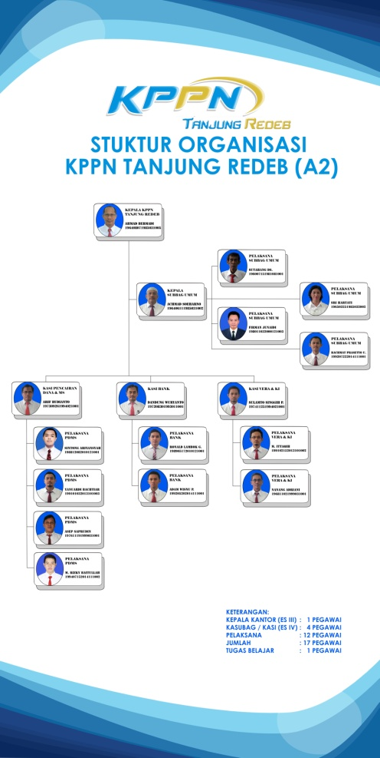
Seperti yang kita tahu bersama, bahwa sebuah organisasi yang baik adalah organisasi yang bisa saling berinteraksi antar sesama dalam hal apa pun, baik itu pekerjaan atau pun bukan pekerjaan. Begitu pun dengan kantor KPPN Tanjung Redeb.

KPPN Tanjung redeb sebagai instansi vertikal di bawah Kantor Wilayah Ditjen Perbendaharaan Kementerian Keuangan Provinsi Kalimantan Timur, dipimpin oleh seorang kepala kantor.

Dalam pekerjaannya kepala kantor dibantu oleh kepala seksi antara lain, Kepala Seksi Pencairan Dana dan Manajemen Satker, Kepala Seksi Bank, Kepala Seksi Verifikasi dan Akuntansi serta Kepatuhan Internal, dan Kepala Subbagian Umum.

- DIVISI KERJA ORGANISASI

- Subbagian Umum
Mempunyai tugas melakukan pengelolaan organisasi, kinerja, SDM, dan keuangan, penatausahaan user SPAN, penyusunan bahan masukan dan konsep Renstra, Renja, RKT, PK, LAKIP KPPN, penerbitan dan pengiriman SPM DBH PBB serta tata usaha, rumah tangga dan kehumasan.
- Seksi Pencairan Dana dan Manajemen Satker
Mempunyai tugas melakukan pengujian resume tagihan dan SPM, penerbitan SP2D, penerbitan Surat Pengesahan Pendapatan dan Belanja BLU, penerbitan Surat Pengesahan atas Ralat SPM dari satuan kerja dan Nota Dinas Kesalahan dan Perbaikan SP2D hasil verifikasi pada KPPN, Pengelolaan data kontrak, data supplier, dan belanja pegawai satker, serta monitoring dan evaluasi penyerapan anggaran satker. Selain itu Seksi ini mempunyai tugas melakukan pembinaan dan bimbingan teknis pengelolaan perbendaharaan, fungsi customer service, supervisi teknis SPAN dan helpdesk SAKTI, pemantauan standar kualitas layanan KPPN dan penyediaan layanan perbendaharaan.

- Seksi Bank
Mempunyai tugas melakukan penyelesaian transaksi pencairan dana, fungsi cash management, penerbitan daftar tagihan, pengelolaan rekening Kuasa BUN dan Bendahara serta penatausahaan penerimaan negara.

- Seksi Verifikasi dan Akuntansi serta Kepatuhan Internal
Mempunyai tugas melakukan verifikasi pembayaran, rekonsiliasi laporan akuntansi, penyusunan Laporan Keuangan Tingkat Kuasa BUN, pelaporan realisasi dan analisis kinerja anggaran serta analisis data statistik laporan keuangan dan pemantauan pengendalian intern, pengelolaan risiko, kepatuhan terhadap kode etik dan disiplin, dan tindak lanjut hasil pengawasan, serta perumusan rekomendasi perbaikan proses bisnis.

- VISI DAN MISI

- Visi KPPN
Menjadi pengelola perbendaharaan negara yang unggul ditingkat dunia.
“To be world-class state treasury manager”

- Misi KPPN
- Mewujudkan pengelolaan kas dan investasi yang pruden, efisien dan optimal.
“To achieve pruden, efficient, and optimum cash and fund invesment management”
- Mendukung kinerja pelaksanaan anggaran yang tepat waktu, efektive, dan akuntabel.
“To support timely, effective, and accountable budget execution”
- Mewujudkan akuntansi dan pelaporan keuangan negara yang akuntabel, transparan, dan tepat waktu
“To achieve accountable, transparent, timely state finance accounting and reporting”
- Mengembangkan kapasitas pendukung sistem perbendaharaan yang andal, professional, dan modern
“To develop reliable, professional, and modern treasury support system”

- Janji dan Motto Layanan
“Melayani Dengan Tulus Ikhlas”. Motto ini memiliki arti bahwa pelayanan yang diberikan oleh Kantor Pelayanan Perbendaharaan Negara Tanjung Redeb adalah pelayanan yang diberikan dengan maksimal dari segala aspek dan ditujukan untuk semua kalangan, semua mitra kerja dan semua golongan masyarakat termasuk lingkup pegawai KPPN Tanjung Redeb sendiri dilandasi dengan tulus dan ikhlas.
- SUMBER DAYA MANUSIA
Agar suatu organisasi bisa berjalan dengan baik maka peranan Sumber Daya Manusia (SDM) merupakan faktor yang sangat sangat menentukan. Untuk menjalankan tugas pelayanan sehari-hari, KPPN didukung oleh SDM yang handal dan profesional di bidangnya. Gambaran keadaan SDM KPPN Tanjung Redeb per 11 Februari 2016 bisa dilihat dalam tabel di bawah ini:
NO | NAMA | PANGKAT/ GOL | JABATAN
1 | Ahmad Bermadi | IV/A | Kepala Kantor
2 | Achmad Soeharno | III/C | Kasubbag Umum
3 | Arif Budianto | III/B | Kasi PDMS
4 | Dandung Wuryanto | III/C | Kasi Bank
5 | Sulamto Singgih P | III/C | Kasi Verakki
6 | Sri Hartati | III/B | Pelaksana
7 | Sintong Arfiyansyah | II/C | Pelaksana
8 | Firman Junaidi | II/D | Pelaksana
9 | Asep Saprudin | III/A | Pelaksana
10 | Sutahang Ds | II/D | Pelaksana
11 | Yanuardi Bachtiar | II/C | Pelaksana
12 | M. Ittaqih | II/C | Pelaksana
13 | Rachmat Prasetyo U | II/C | Pelaksana
14 | M. Rizky Baitullah | II/C | Pelaksana
15 | Adam Wisnu Prabowo | II/C | Pelaksana
16 | Nanang Adriani | II/C | Pelaksana

Dari 16 pegawai PNS yang dimiliki oleh KPPN Tanjung Redeb 1 orang pegawai sedang menjalani Tugas Belajar di Universitas Brawijaya sejak tahun 2015, sehingga jumlah pegawai PNS aktif di KPPN Tanjung Redeb saat ini sebanyak 15 orang.
Berdasarkan Peraturan Menteri Keuangan Nomor 48/PM.5/2007 Tentang Kode Etik Pegawai Direktorat Jenderal Perbendaharaan yang memuat nilai-nilai dasar pribadi, kewajiban dan larangan, sanksi serta mekanisme penjatuhan sanksi yang harus dipedomani oleh seluruh pegawai sehingga diharapkan seluruh tingkah laku dan etika pegawai tidak bertentangan dengan nilai-nilai dasar dalam peraturan tersebut.

BAB III
PEMBAHASAN

- URAIAN KEGIATAN

KPPN Tanjung Redeb adalah KPPN Tipe A2 yang merupakan instansi vertikal di bawah Kantor Wilayah Ditjen Perbendaharaan Provinsi Kalimantan Timur. KPPN Tanjung Redeb dipimpin oleh seorang Kepala Kantor dengan dibantu oleh Kepala Subbagian Umum, Kepala Seksi Bank, Kepala Seksi Pencairan Dana dan Manajemen Satker, dan Kepala seksi Verifikasi dan Akuntansi serta Kepatuhan Internal dimana memiliki uraian kegiatan pekerjaan seperti:

- Subbagian Umum
- Melakukan pengelolaan organisasi;
- Kinerja dan SDM;
- Keuangan;
- Manajemen risiko;
- Pengendalian internal serta tata usaha;
- Rumah tangga dan kehumasan.

- Seksi Pencairan Dana dan Manajemen Satuan Kerja
- Penguji resum tagihan dan SPM;
- Penerbit SPPT;
- Penerbit surat pengesahan pendapatan dan belanja BLU;
- Pengelolaan data dan kontrak;
- Data supplier dan belanja satker;
- Monitoring dan evaluasi penyerapan anggaran satker.
- Seksi Bank
- Pencairan dana;
- Melaksanakan fungsi manajemen kas;
- Pengelolaan rekening kuasa BUN, bendahara serta penatausahaan pengambilan pendapatan/penerimaan Negara.

- Seksi Verifikasi dan Akuntansi serta Kepatuhan Internal
- Rekonsiliasi laporan akuntansi;
- Penyusun laporan keuangan tingkat kuasa BUN;
- Realisasi dan analisis kinerja anggaran;
- Analisis data statistik laporan keuangan regional;
- Pemantauan standar kualitas layanan KPPN;
- Penyediaan layanan perbendaharaan;
- Manajemen risiko;

- PELAKSANAAN KEGIATAN

Berikut ini adalah kegiatan yang kami lakukan di Kantor Pelayanan Perbendaharaan Negara Tanjung Redeb:
- Subbagian Umum
- Menatausahakan dokumen meliputi proses penyalinan dan penyimpanan dokumen dalam bentuk softcopy maupun hardcopy. Dokumen penting dalam dosir pegawai diantaranya adalah ijazah, salinan identitas pegawai, dan surat surat penting lainnya;
- Menghitung saldo barang pesediaan seperti Alat Tulis Kantor dan persediaan Barang Rumah Tangga dalam gudang tiap akhir bulan. Kegiatan ini merupakan kegiatan pemeriksaan atau pengecekan jumlah barang dalam gudang. Kegiatan pengecekan dilanjutkan dengan pembuatan laporan bulanan tentang penambahan mapun pengurangan barang persediaan;
- Mengecek dan menghitung barang milik Negara Kegiatan ini merupakan kegiatan menghitung dan mengecek status Barang Milik Negara yang masih bisa di gunakan dan yang sudah tidak bisa di gunakan lagi atau rusak;
- Melakukan pengadministrasian pajak penghasilan PPh pasal 21. Kegiatan yang kami lakukan meliputi melakukan asistensi menghitung besaran pajak penghasilan dari pegawai kantor, menyiapkan dan mendistribusikan bukti potong pajak penghasilan PPh pasal 21.

- Seksi Pencairan Dana dan Menejemen Satuan Kerja
- Membuat KIPS (Kartu Identitas Petugas Satker). Dalam kegiatan ini kami membantu pekerjaan petugas middle office seksi PDMS yakni pembuatan Kartu Petugas Satker. Kartu ini berfungsi sebagai tanda pengenal untuk melakukan kegiatan pencairan dana APBN di KPPN Tanjung Redeb. Kartu ini diberikan kepada setiap petugas dari masing-masing satuan kerja.

- Seksi Bank
- Mengarsipkan dokumen-dokumen. Kegiatan ini merupakan kegiatan dimana kami mengarsipkan beberapa dokumen seperti surat permintaan pencairan dana dari satker kemudian surat-surat tersebut di masukkan dalam kotak arsip dan disimpan di ruang arsip yang disediakan kantor.

- Seksi Verifikasi Akuntansi dan Pelaporan Keuangan serta Kepatuhan Internal
- Pengecekan atau pemeriksaan dokumen Laporan Pertanggungjawaban Keuangan dari Satuan Kerja. Dalam kegiatan ini kami melakukan verifikasi kelengkapan administrasi LPJ, jika kelengkapan berkas lengkap maka proses pengujian LPJ dapat dilanjutkan, jika berkas belum lengkap maka dokumen dikembalikan ke petugas satker untuk dilengkapi kembali.
- Pakta integritas merupakan sebuah janji layanan yang diberikan oleh Kantor Pelayanan Perbendaharaan Negara Tanjung Redeb kepada Satuan Kerja. Dalam kegiatan ini kami melakukan proses pencetakan dan penyiapan dokumen yang pada akhirnya akan diserahkan kepada Kepala Seksi Verifikasi Akuntansi dan Pelaporan Keuangan serta Kepatuhan Internal pada KPPN Tanjung Redeb.

BAB IV
PENUTUP

- KESIMPULAN
Dengan adanya Kegiatan Praktik Kerja Industri ini, tim penulis juga merasakan berbagai manfaat dan pengalaman yang berharga diantaranya adalah: kemampuan kerja, motivasi kerja, inisiatif, kreativitas, hasil kerja yang berkualitas, disiplin waktu, dan kerapihan dalam bekerja serta produktivitas kerja.

- SARAN
- Saran untuk KPPN
- Tingkatkan terus kedisiplinan serta kerjasama antar pegawai.
- Tingkatkan terus semangat dan motivasinya dalam bekerja.

- Saran untuk sekolah
- Siswa peserta prakerin selanjutnya perlu di tempatkan di tempat-tempat yang sesuai dengan jurusan agar bisa lebih mendalami dan menambah wawasan pengetahuan dari tempat prakerin tersebut.
- Sekolah harus lebih memperhatikan siswanya yang sedang melaksanakan prakerin, dalam pelaksanaan dan dalam hal yang bersangkutan dengan perusahaan ataupun kantor yang ditempati.

DAFTAR PUSTAKA

- SMK N 1 Berau. 2016. Buku Jurnal dan Laporan Kegiatan Prakerin. Berau
- KPPN Tanjung Redeb. 2016. Buku Profil KPPN Tanjung Redeb. Berau
- http://kppntanjungredeb.net/
(Diakses 29 Maret 2016 pada pukul 09.56 WIB)
- http://kppntanjungredeb.net/?p=58
(Diakses 29 Maret 2016 pada pukul 10.15 WIB)
- https://www.youtube.com/watch?v=EDCAebsqm1U
(Diakses 29 Maret 2016 pada pukul 11.00 WIB)
- http://www.djpbn.kemenkeu.go.id/portal/id/
(Diakses 29 Maret 2016 pada pukul 11.22 WIB)

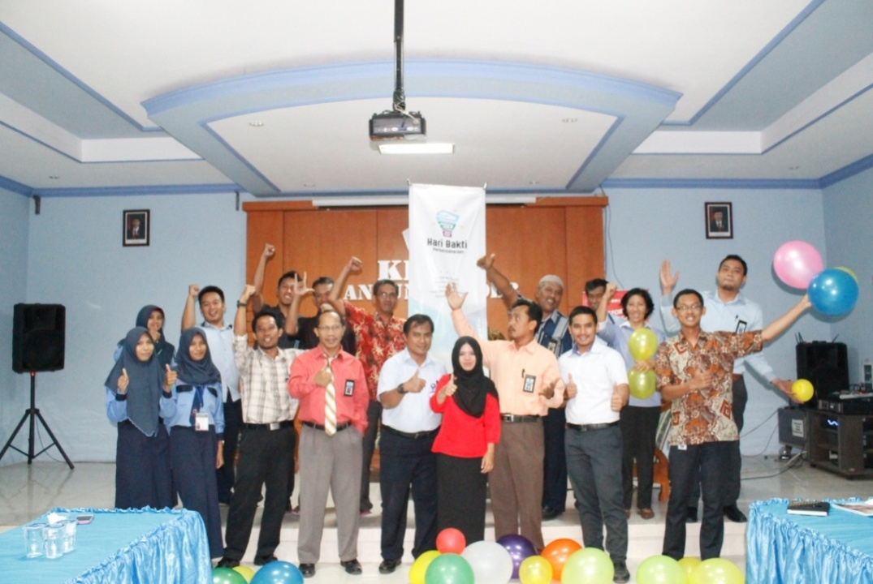
DOKUMENTASI KEGIATAN

Foto kegiatan memperingati Hari Bakti Perbendaharaan 14 januari 2016
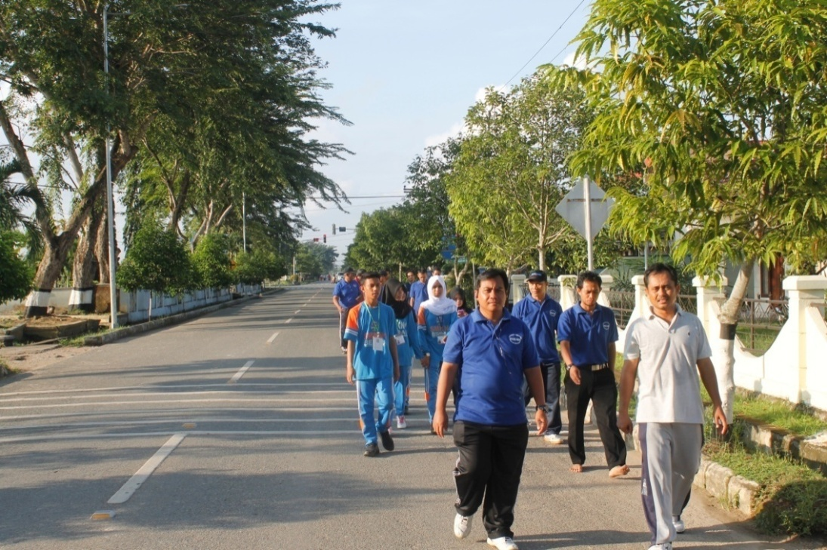

Foto kegiatan jalan santai bersama dalam rangka memperingati Hari Bakti Perbendaharaan

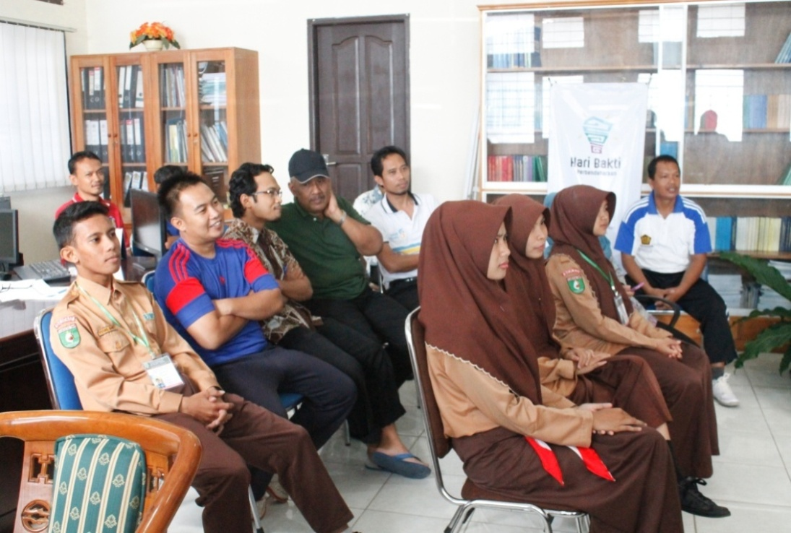

Foto sosialisasi tentang kegemukan sekaligus cek kesehatan dalam rangka memperingati Hari Bakti Perbendahraan
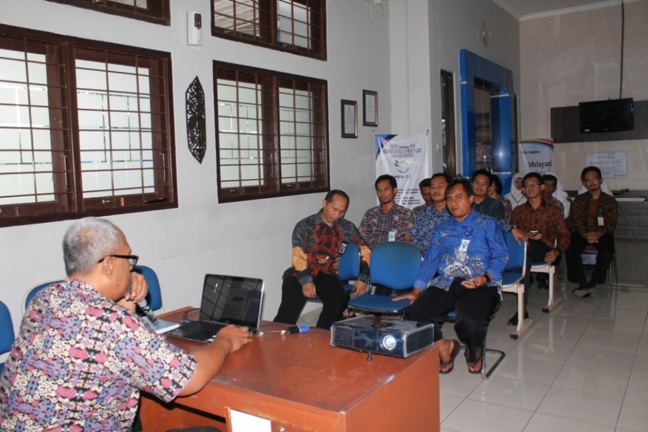

Foto kegiatan Gugus Kendali Mutu yang dilaksanakan setiap hari selasa sore

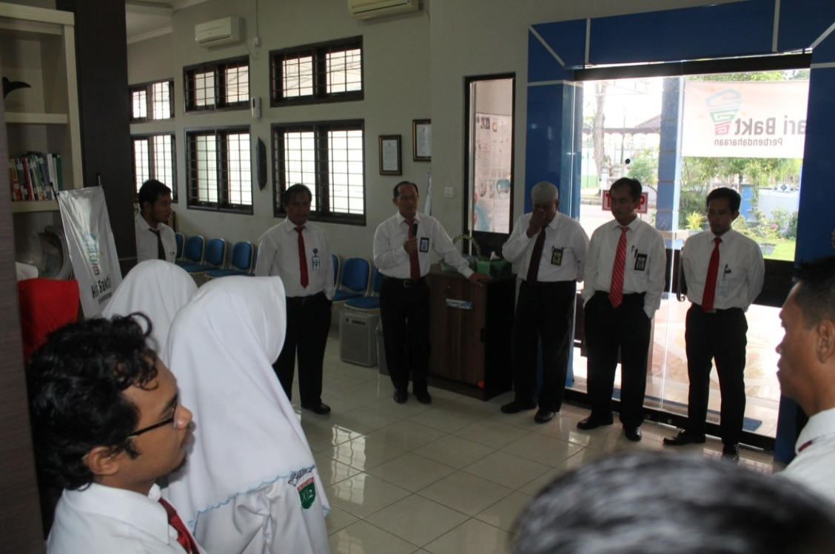

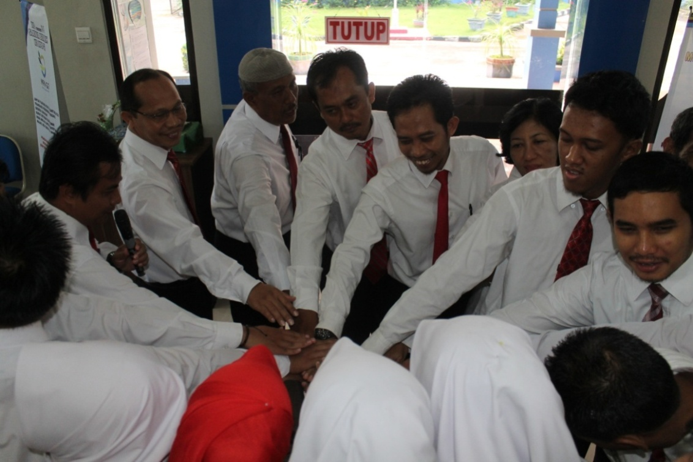

Foto kegiatan Performance Dialog yang dilaksanakan setiap hari senin pagi

